“志愿服务‘1+1’”项目总结
为了进一步弘扬“奉献、友爱、互助、进步、积极、向上”的大学生精神，倡导时代新风正气，倡导广大学生积极参与志愿服务，电气与电子工程技术系学生利用业余时间多次参加了社区志愿服务。通过各种形式志愿活动的开展，引导和影响学生投身到和谐校园、和谐社会、文明城市的创建中，培养学生服务他人、回馈社会的主动意识，帮助学生树立服务祖国、服务人民的远大志向，提高学生的思想道德素质。
2008年9月举办 “走进社区，畅想美好明天” 激发了同学们的课余活动热情，丰富同学们的课余文化生活，本次活动符合了当代社会所倡导的——大学生融入社区，相信通过此次活动，能够达到双赢的目的，让同学们在活动中体验到快乐，带去社区老人带去爱心，送去温暖！但该活动也有不足之处由于汇演设备不是很好，开始的时候音效不太好，在全体师生的努力下，克服了困难。活动很成功，团结的力量就是大啊。当然加强了学院与社区之间的友好关系，为社区送去欢笑，丰富文化生活，同时也是同学们得到锻炼。
2008年10月举办的“街道义务劳动”加强了同学的环保意识，让同学认识了到没有地球的健康就没有人类的健康，善待地球就是善待自己。拯救地球，一起动手保护环境，从我做起，促绿色消费，做绿色公民 追求绿色时尚，拥抱绿色生活。此次活动成效显著，爱护地球，建设和谐、和谐校园是我们共同的责任，我们会为此继续努力。
2008年11月举办 “为孤寡老人送温暖”活动要是深入社区，走入社会，给同学时间的机会，增强与社会的交流，使学生从中总结经验，丰富课余生活，培养助人为乐的好品质。了解老人的内心世界，给他们送去温暖送去关心，要做的很多，我们还会努力做好，关心老年人，这是我们应该做的。
2008年12月举办 “走进社区，播撒爱心” 通过走进社区，我们又一次贴近社会。奉献爱心，同时也调动了同学们的积极性。加强了社会实践能力。让他们感受到社会的关怀，家庭的温馨。爱是伟大的，爱是无涯的，只要我们人人都献出一点爱，那么社会处处充满温馨，充满幸福！
2008年12月心理健康协会“社区慰问孤寡老人” 的活动，让我们对孤寡老人有了进一步的了解，给他们送去温暖，送去关爱，让他们的生活充满温馨和快乐，同时也是大学生亲身体验到
老年人的心里，让我们更加关爱老年人。在这次活动中，男女同学都积极参与劳动。男同学负责重物，屋内摆设，女同学负责清扫卫生，自带抹布，擦窗户及家具。家务清理完后，同学们还陪老人聊天，谈心，聆听老人心里的故事，减少老人内心的孤独感。让他们感受到社会的关怀，家庭的温馨。
活动体会
此次活动是在前期活动的基础上将我系的志愿服务活动更加系统地、更具规模地有效开展。回首走过的历程，我们曾面对学生热情不高、活动经费不足、活动形式单一、缺少活动伙伴等多种困难，师生在活动过程曾付出了大量心血和汗水。一路走来，在系领导的关心支持下，我们终于克服了种种困难，将志愿服务活动立稳了脚跟。越来越多的学生投入到了活动中来，有时活动的地点离学校比较远，但学生们从不计较路费和奔波的劳累，学生们普遍反映，虽然在活动中有时会很辛苦，但更多的是通过这种形式的志愿服务活动，在为他人带去快乐的同时，自己也提升了自信，收获了喜悦，学到了很多东西，更深刻的体会到了团结友爱、互帮互助的含义，增强了团队精神和合作意识，对自己的生活、学习和工作都有很大的帮助。
“志愿服务‘1+1’活动”在大家的共同努力下，现已初具规模，我们将长期的坚持下去，通过这一平台，为学生打开接触社会、服务社会的窗口，在活动中锻炼学生，提高学生，从而为我系的学生思想建设工作推波助澜。
生活仍在继续，我们会一如既往，努力做到更好，让社会满意，学院放心，群众称心！
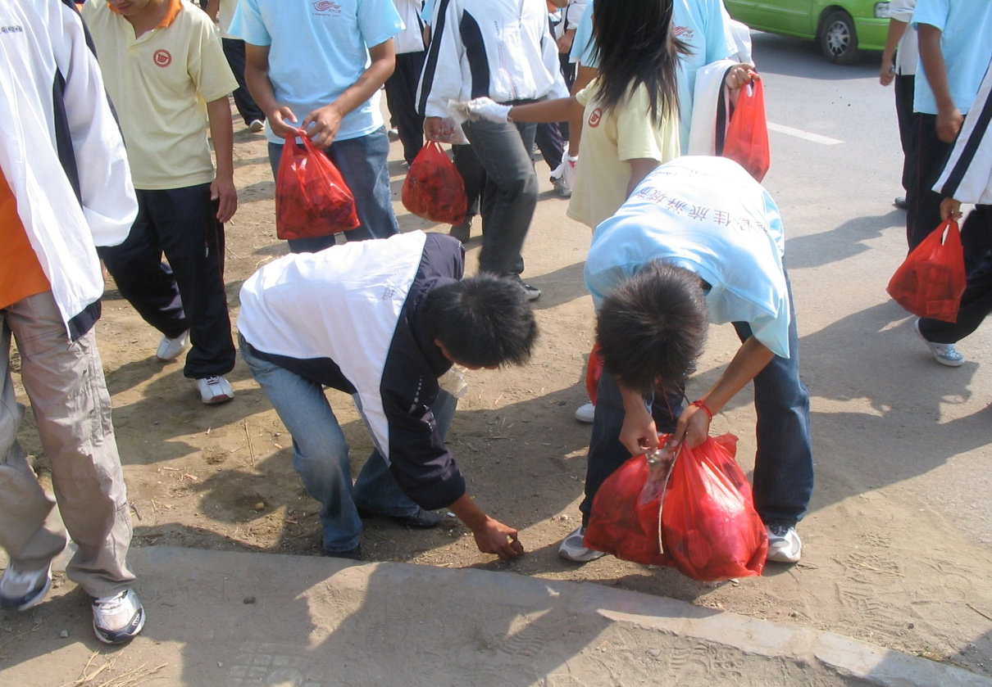

电气与电子工程技术系
2009年1月

